ACTIVIDAD · TEMA 1
Radiografía interna de un portátil con CPU-Z (Análisis de diagnóstico y monitorización de hardware)
Caracterización de sistemas informáticos a partir de un equipo real del aula
DURACIÓN  90 minutos | AGRUPAMIENTO  Individual | PRODUCTO FINAL  Informe, repuestas, anotaciones + capturas+resultados

Alumno/a | FRANCISCO JAVIER GARRIDO FERNÁNDEZ
 |  | Fecha | 25/9/2026

1. Reto y objetivos
Vais a elaborar la ficha técnica de uno de los portátiles del aula. CPU-Z os permitirá observar datos reales del procesador, la placa base, la memoria y la gráfica. La finalidad no es copiar números, sino entender como es el material que os han dado para este curso observar un paralelismo con el hardware actual, explicar qué indican y qué uso puede ofrecer el equipo en vuestro día a día, entre otros factores.
En resumen se trata de:
- Identificar los principales componentes de un sistema informático.
- Distinguir capacidad, frecuencia, núcleos, hilos, caché, canales y latencias.
- Relacionar las características técnicas con el rendimiento y el uso del equipo.
- Registrar, interpretar y comunicar información técnica de forma ordenada.
Norma de trabajo
Analizad únicamente el portátil asignado y no cambiéis valores de la BIOS/UEFI. Descargad CPU-Z solo desde la web oficial de CPUID o utilizad la copia facilitada por el profesor. No ejecutéis pruebas de estrés ni benchmarks sin autorización.

2. Antes de abrir CPU-Z contesta a las siguientes preguntas.
A. ¿De acuerdo a lo visto en el tema 1. Que componentes crees que son necesarios para que un ordenador trabaje con fluidez?
Placa base, memoria RAM, CPU, GPU y almacenamiento persistente.
B. Desde tu humilde conocimiento…¿Es lo mismo tener más GHz que tener más núcleos? Escribe tu hipótesis.
No, pues los GHz son la velocidad a la que trabajan los núcleos. Cuantos más núcleos, más procesos puede ejecutar el procesador. Los núcleos trabajan de forma concurrente (varias tareas avanzan en el mismo periodo de tiempo).
C. ¿Qué diferencia o similitudes crees que existe entre la memoria RAM y el almacenamiento persistente?
Ambos almacenan información, aunque una es volátil, y la otra, persistente. La RAM es bastante más rápida también.

3. Procedimiento para hacer la actividad
- Descarga CPU-Z
- Abre CPU-Z y anota la versión utilizada.
- Recorre las pestañas CPU, Mainboard, Memory, SPD y Graphics.
- Completa las tablas con los datos del portátil que ofrece el software.
- Realiza una captura legible de cada pestaña y colócala en el apartado correspondiente.
- Interpreta los resultados con tus propias palabras o respuestas del docente y realiza los cálculos solicitados en el apartado de problemas.
- Cuando me refiero a “vuestras propias palabras”, se intenta buscar una respuesta coherente de acuerdo a lo que se espera de un alumno de formación profesional de grado superior.
- Realizar problemas de cálculo de componentes.
- Compara el equipo con el de otra pareja y redacta una conclusión final.

Versión de CPU-Z utilizada | 3.01.0

4. Procesador · pestaña CPU
Dato que debes localizar | Valor observado | ¿Qué significa?
Nombre y modelo | AMD Ryzen 5 Mobile 5500U | Modelo de la serie 5 de Ryzen para portátiles.
Nombre en clave (Code Name) | Lucienne | Organización interna o facilidad para identificar o referirse al procesador.
Tecnología / proceso | 7nm | Tamaño de fabricación de los transistores del procesador, medido en nanómetros. Cuanto menor es el número, más transistores caben en el chip, lo que se traduce en mejor rendimiento.
Package o socket | Socket FP6 | Tipo de zócalo.
Núcleos / hilos | 6 núcleos/12 hilos | Los núcleos son unidades físicas de procesamiento y ayudan al procesador a ejecutar múltiples tareas simultáneas. Los hilos son subdivisiones virtuales.
Core Speed | 1656.22 MHz | La velocidad a la que trabaja el núcleo.
Caché L1 / L2 / L3 | Caché L1 Data: 6 x 32 Kbytes  Caché L1 Inst.: 6 x 32 Kbytes  Level 2: 6 x 512 Kbytes  Level 3: 3 x 4 MBytes | Memoria de muy alta velocidad que la CPU utiliza para guardar los datos más usados.

Captura obligatoria: pega aquí la pestaña CPU. Deben verse el modelo, los núcleos/hilos, la frecuencia y las cachés.
ESPACIO PARA LA CAPTURA · CPU
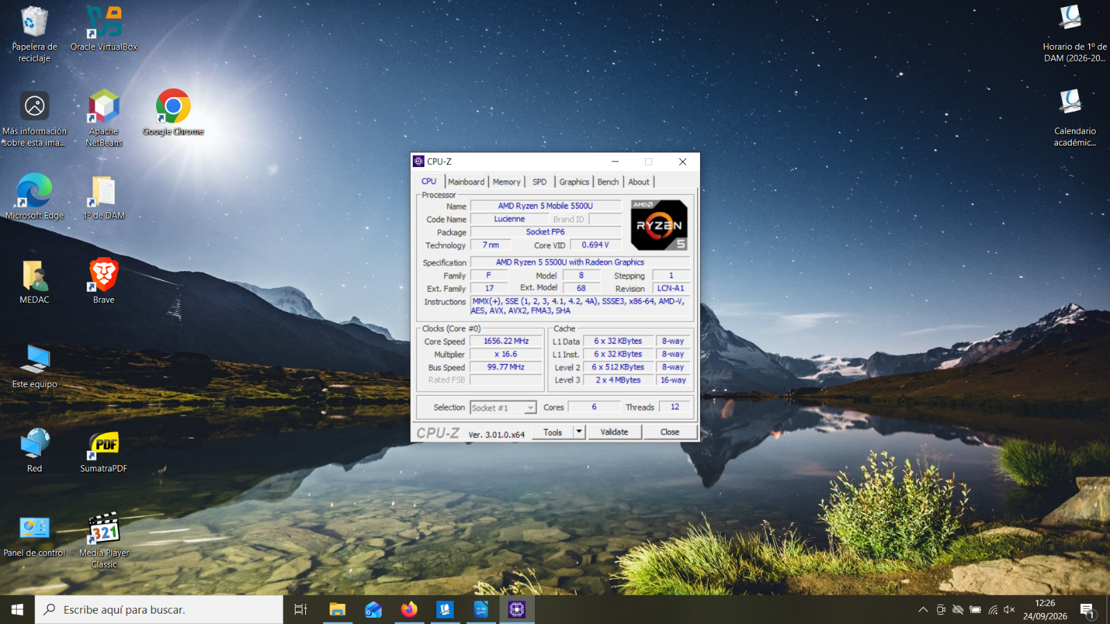

4a. ¿Por qué cambia la frecuencia Core Speed mientras utilizas el portátil?
Depende de la carga de trabajo o de los procesos que se estén ejecutando. Cuando el ordenador está en reposo o en baja actividad, disminuye la velocidad para ahorrar energía.
4b. Explica con tus palabras la diferencia entre núcleo e hilo. Pon un ejemplo.Mira el texto. Resumen funcionamiento Pc…subido en la plataforma.
El núcleo es la unidad física de procesamiento y se encarga del concepto general del proceso. Por ejemplo, en un videojuego, se encargaría del concepto “movimiento” de un personaje. Los hilos son la parte lógica, una secuencia de instrucciones que se encargarían de las partes individuales de ese movimiento, como mover una pierna o un brazo.

4c. Ordena L1, L2 y L3 desde la caché más cercana al núcleo hasta la más alejada.
L1 sería la más cercana, seguida de la L2 y la L3 en último lugar.

¿Sabías que?
La frecuencia de un procesador no se multiplica por su número de núcleos. Un procesador de 6 núcleos a 1,65 GHz no equivale a un procesador de un núcleo a 9,90 GHz: los núcleos permiten repartir trabajo, pero el rendimiento depende también de la arquitectura, el programa, la caché, la memoria y otros factores.

5. Placa base y firmware · pestaña Mainboard
Dato que debes localizar | Valor observado | ¿Qué significa?
Fabricante y modelo de placa | HP, modelo 890E | Empresa que fabricó la placa y modelo de referencia.
Chipset / Southbridge | AMD Ryzen SOC / AMD FCH | Se encarga de comunicar, de forma adecuada, la RAM y la CPU, así como de los conectores de entrada y salida, PCI Express, PCI Express X1 y el resto de conectores de la placa base.
Marca de BIOS/UEFI | Insyde | La marca que diseñó la BIOS o la UEFI, siendo ambos software.
Versión y fecha de BIOS/UEFI | Versión F.26 / fecha: 20/10/2021 | Número de versión y fecha de lanzamiento de la misma.
Como se accede a ella | Presionando la tecla designada por el fabricante antes del arranque del sistema operativo. | Tecla de acceso a la BIOS.
Interfaz gráfica | La interfaz para navegar las opciones de la BIOS. | Interfaz para navegar las opciones de la BIOS.
Captura obligatoria: pestaña Mainboard.
ESPACIO PARA LA CAPTURA · MAINBOARD
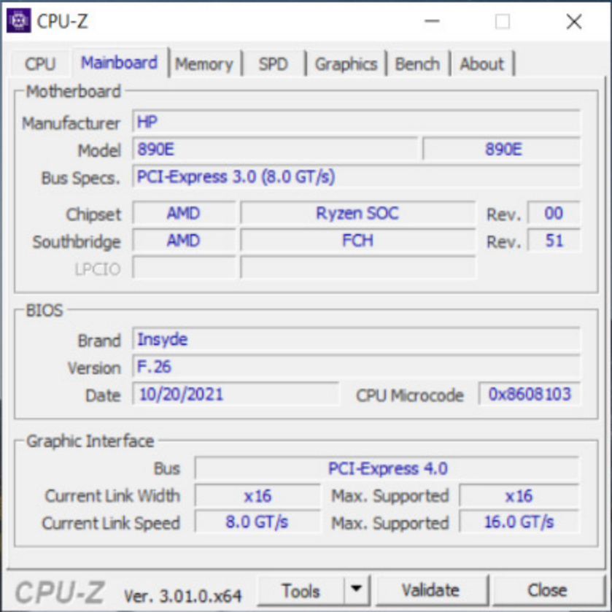

5.a. ¿Qué función cumple la placa base dentro del sistema y que elementos la componen?
Es la base sobre la que se conectan el resto de componentes que conforman un ordenador, permitiendo la comunicación entre la CPU, RAM, almacenamiento, GPU, puertos y periféricos. Distribuye alimentación y ofrece buses, controladores y firmware para coordinar el sistema.
5.b. ¿Qué sucede en el equipo antes de que se cargue Windows o Linux y qué papel desempeña la BIOS/UEFI?
Se inicia el proceso del POST, y entonces, la BIOS/UEFI reconoce los componentes conectados, los coordina y luego busca la imagen de arranque para iniciar el sistema operativo que esté instalado. Por ello, su principal función es comunicar el hardware con el software mediante el firmware.

6. Memoria RAM · pestaña Memory
Dato que debes localizar | Valor observado | ¿Qué significa?
CAPACIDAD Y ARQUITECTURA | 8GB y DDR4 | La capacidad de la memoria RAM y su arquitectura, como indica el nombre.
ANCHO DE BANDA | 64 bits | Indica el ancho del caudal por donde viajan los datos.
Channel # | SINGLE CHANNEL | Indica que tiene un solo canal activo. Si tuviera dos, indicaría otra cosa.
DRAM Frequency | ≈ 1.595.6 MHz | La velocidad a la que viajan los datos. Se miden en MHz.

ESPACIO PARA LA CAPTURA · MEMORY
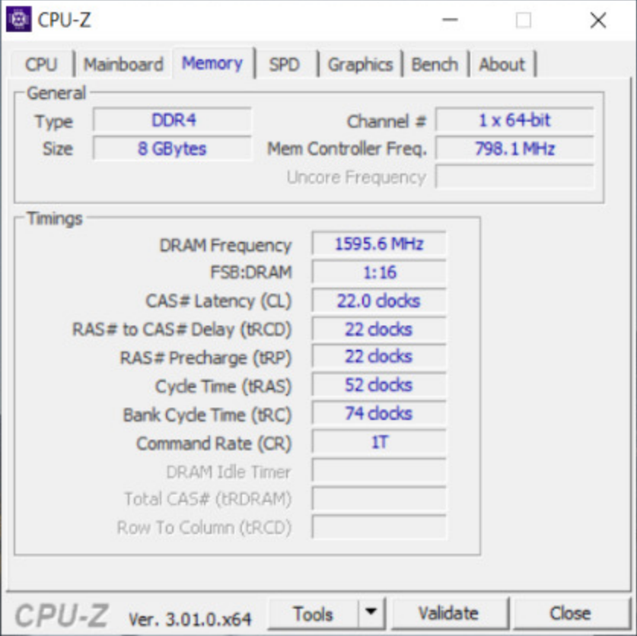

6a. ¿La memoria trabaja en single channel o dual channel? ¿Qué significa eso de dual channel?
En el caso de la captura, en uno solo. El dual channel permitiría al procesador comunicarse con la memoria RAM a través de dos canales independientes en paralelo, de manera simultánea, aumentando el ancho de banda.
6b. ¿Por qué la RAM se considera una memoria volátil?
Porque no almacena información de manera persistente, como sí lo hacen los discos duros, sino de manera temporal.

7. Módulos y ranuras · pestaña SPD
Selecciona cada opción del desplegable Slot. Anota qué ranuras contienen un módulo y cuáles están vacías. En algunos portátiles parte de la memoria puede estar soldada y no aparecer como un módulo reemplazable.
Dato que debes localizar | Valor observado | ¿Qué significa?
Max Bandwidth | DDR4-3200 (1600 MHz) | Es el ancho de banda máximo al que trabaja la memoria RAM, siendo 1600 MHz lo que está utilizando ahora mismo.
Captura obligatoria: pestaña SPD con una ranura ocupada seleccionada.
ESPACIO PARA LA CAPTURA · SPD
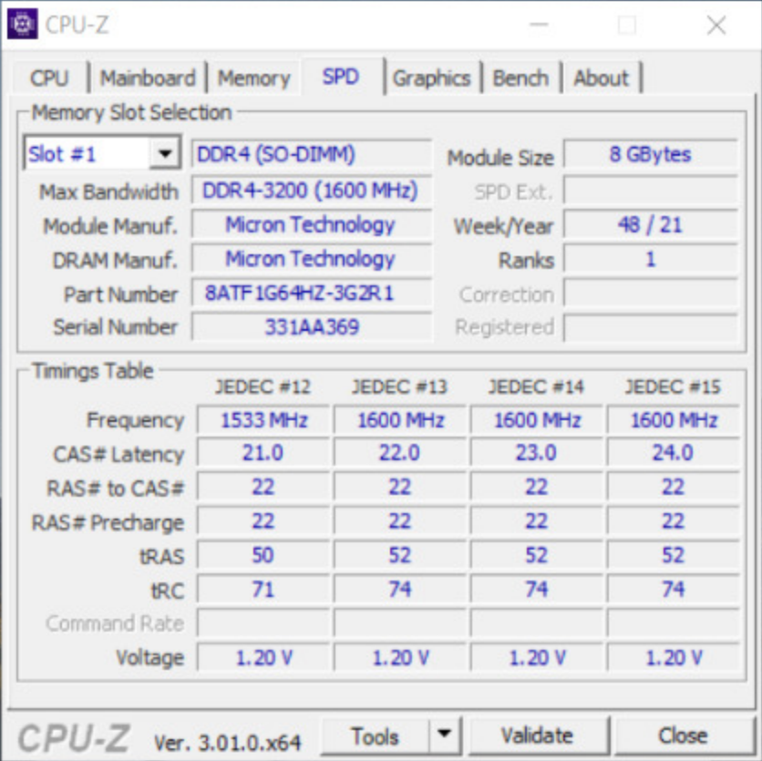

7a. ¿Qué es el SPD y para qué lo utiliza la BIOS/UEFI?
El SPD (Detección de Presencia Serial en español) es un pequeño chip de memoria integrado físicamente en el propio módulo de memoria RAM. La BIOS/UEFI lo usa para saber la arquitectura de la RAM, su capacidad total y el fabricante; además, también le permite ajustar los voltajes y la velocidad.

7b. Según lo observado, ¿sería posible ampliar la RAM fácilmente? Justifica la respuesta sin abrir el portátil.
Sí, sería posible, porque aparece otro “slot” disponible.

8. Subsistema gráfico · pestaña Graphics
Dato que debes localizar | Valor observado | ¿Qué significa?
Modelo de GPU | AMD Radeon Graphics | El modelo de referencia.
Fabricante de la GPU | Hewlett-Packard | La empresa que la fabricó, como su nombre indica.
Integrada o dedicada | Integrada | No tiene un circuito gráfico independiente, sino que viene integrado dentro del propio procesador, compartiendo recursos en lugar de tener los suyos propios, como ocurriría con una tarjeta de vídeo dedicada.

Captura obligatoria: pestaña Graphics.
ESPACIO PARA LA CAPTURA · GRAPHICS

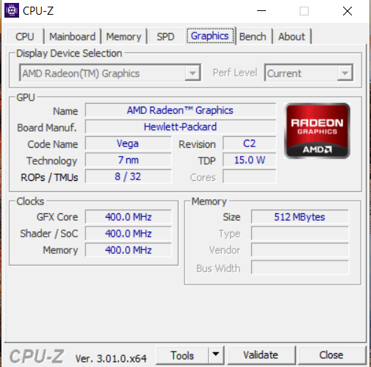

8a. Explica la diferencia general entre CPU y GPU.
LA CPU es la Unidad Central de Procesamiento, por lo que se encarga de gestionar los mismos, así como de coordinar tareas y ejecutar instrucciones. La GPU se encarga de representar los elementos gráficos en pantalla.
8b. Si la gráfica es integrada, ¿de dónde puede obtener memoria adicional?
La obtendría de la memoria RAM.

Sabías que?
En una GPU integrada, la cifra mostrada por CPU-Z puede corresponder a memoria reservada o preasignada. No debe interpretarse automáticamente como toda la memoria que la gráfica puede utilizar, ya que normalmente comparte parte de la RAM del sistema.

9. Cálculos y problemas básicos de componentes. Procesador, memorias RAM
Realiza los cálculos con la frecuencia observada en vuestro portátil. Redondea a dos decimales cuando sea necesario.

9.1. De MHz a GHz y a ciclos por segundo. PROCESADORES.
Los conceptos
Frecuencia del procesador: ciclos de reloj por segundo, es decir, el ritmo de trabajo, no indica la velocidad real ni el número exacto de operaciones de lectura, escritura. No es la velocidad del procesador.
Cálculo de la Frecuencia: = número de ciclos de reloj de un procesador ÷ tiempo medio en segundos
Un reloj: Es la señal electrica que marca el ritmo al que trabaja el procesador y sincroniza las operaciones
1 hercio: Algo que completa un ciclo en cada segundo
1 ciclo de reloj, es como el latido de mi reloj interno que sirve para sincronizar operaciones. El ciclo es la repetición completa de la señal del reloj. Estos ciclos sirven para organizar y sincronizar tareas como leer datos, realizar cálculos, guardar resultados.
Recordatorios
1 Hz = 1 ciclo por segundo • 1 MHz = 1.000.000 Hz • 1 GHz = 1.000 MHz = 1.000.000.000 Hz.

TABLA DE CÁLCULO DE CICLOS POR SEGUNDO
1 Hz | 1 ciclo por segundo
1KHZ | 1000 ciclos por segundo
1 MHz | 1.000.000 de ciclos por segundo
1 GHz | 1.000.000.000 de ciclos por segundo
3 GHz | 3.000.000.000 de ciclos por segundo

PASAR DE MHZ A GHZ LA FRECUENCIA DE UN MICROPROCESADOR
Ejercicio 1. De MHz a GHz
Un procesador funciona a 2400 MHZ. Convierte esa frecuencia a GHZ
Cálculo:__________________________________________
Resultado:________________________________________

Ejercicio 2. De MHz a GHz

Un procesador funciona a 3.600 MHz. Convierte esta frecuencia a GHz.
Cálculo: ____________________________________
Resultado: __________________________________

CICLOS POR SEGUNDO
Ejercicio 4. Ciclos por segundo
Un procesador funciona a 2 GHz. ¿Cuántos ciclos de reloj realiza por segundo?
Cálculo: ____________________________________
Resultado: __________________________________

Ejercicio 5. Ciclos por segundo
Un procesador funciona a 3.200 MHz. ¿Cuántos ciclos realiza por segundo?
Cálculo: ____________________________________
Resultado: __________________________________

Ejercicio 6. Dos conversiones
Un procesador funciona a 1.800 MHz.
a) Convierte la frecuencia a GHz.
b) Calcula cuántos ciclos realiza por segundo.
Cálculo: ____________________________________
Resultado: __________________________________

FRECUENCIAS
Ejercicio 7. Cálculo de frecuencia
El reloj de un procesador Intel realiza 800 ciclos en 4 segundos. ¿Cual es su frecuencia en hercios?
Cálculo: ____________________________________
Resultado: __________________________________
Frecuencia=nº de ciclos /tiempo en segundos
800/4=200hz
Ejercicio 8. Cálculo de frecuencia
El procesador de un tesla realiza 3000 ciclos en 2 segundos. ¿Cual es su frecuencia en hercios?
¿Y si fuera en kilohercios?

Ejercicio 8. Cálculo de frecuencia
Un reloj casio realiza 6000 ciclos en 2 segundos. ¿Cual es su frecuencia en hercios?
¿Y si fuera en kilohercios?

EJERCICIO 9. Cálculo de frecuencia
El procesador de un ordenador realiza 6.400.000.000 ciclos en 2 segundos.
¿Cuál es su frecuencia en hercios y en gigahercios?

EJERCICIO 10. Cálculo de frecuencia
El procesador de un vehículo eléctrico realiza 7.200.000.000 ciclos en 2 segundos.
¿Cuál es su frecuencia en hercios y en gigahercios?

Ejemplo del equipo del aula: 1.654,30 MHz ÷ 1.000 = 1,6543 GHz. Además, 1.654,30 MHz × 1.000.000 = 1.654.300.000 ciclos por segundo.
Conversión | Cálculo | Resultado
MHz → GHz | 1.654,30 ÷ 1.000 | 1,6543 GHz ≈ 1,65 GHz
MHz → Hz | 1.654,30 × 1.000.000 | Escribe aquí  1.654.300.000 Hz
DDR: reloj → tasa efectiva | 1.593 × 2 | 3.186 MT/s ≈ DDR4-3200

12. ¿El resultado en ciclos por segundo indica cuántas instrucciones completas realiza el procesador cada segundo? Razona brevemente. Reflexionemos sobre el significado de ciclo e instrucción.
Escribe aquí tu respuesta

9.2. Ejercicios de cálculo con memorias RAM.
Antes de meternos en este apartado explicar dos conceptos básicos
FRECUENCIA DE RELOJ: Cuantos ciclos realiza un componente en un segundo. El reloj es como un metrómetro que marca el ritmo al que trabaja la memoria
La frecuencia se mide en hercios hz
1 Hz: un ciclo por segundo.
1 MHz: un millón de ciclos por segundo. 1.000.000
1593 MHz: 1593 millones de ciclos por segundo.

En este caso, CPU-Z muestra:
DRAM Frequency= 1593mhz
Esto significa que el reloj de la memoria realiza aproximadamente 1593 millones de ciclos cada segundo.
La memoria DDR transfiere datos dos veces por ciclo. Como aproximación: tasa efectiva (MT/s) = DRAM Frequency × 2. Ejemplo: 1.593 MHz × 2 = 3.186 MT/s, valor próximo a la denominación comercial DDR4-3200.
ES DECIR. SI FUERA UN AUTOBUS. TRANSPORTO EL DOBLE DE PERSONAS.
Una frase mas entendible sería
La memoria DDR aprovecha cada ciclo del reloj para realizar dos transferencias de datos, aumentando la cantidad de información transportada por segundo sin duplicar la frecuencia real del reloj.

TASA DE TRANSFERENCIA:
La tasa de transferencia indica cuántas veces se pueden enviar datos durante un segundo. Se mide en MT/s: (millones de transferencias de datos por segundo entre la memora RAM y el controlador de memoria actualmente integrado en el procesador).

Tasa de transferencia=Frecuencia del reloj×2
Si CPU-Z muestra una frecuencia de 1593 MHz:

1593 millones de ciclos/s×2=3186 millones de transferencias/s

Ejercicio 11
Se te dá un módulo de memoria RAM DDR4 con una frecuencia de reloj de 1600MHZ. Sabiendo que una memoria DDR realiza dos transferencias de datos por cada ciclo , calcula la tasa efectiva de transferencia
Escribe aquí tu respuesta
Ejercicio 12
Se te dá una memoria RAM-DDR con una tasa efectiva de transferencia de 2.666 MT/s. Sabiendo que transfiere datos dos veces por cada ciclo, calcula la frecuencia real de su reloj.
Escribe aquí tu respuesta
Ejercicio 13
Una memoria DDR4 funciona a 3200 MT/s y utiliza un bus de 64 bits. Calcula su ancho de banda teórico. Resultado en gGBytes/s.
Escribe aquí tu respuesta

10. Interpretación de tu equipo.
Tomando como referencia los datos obtenidos con tu equipo de clase y un equipo que puedas tener por ejemplo en casa.
10a. Indica dos puntos fuertes del portátil y relaciónalos con datos concretos de CPU-Z. Tomando como referencia el equipo secundario.
Escribe aquí tu respuesta

10b. Indica una posible limitación del equipo para que este tuviese un funcionamiento poco fluido y explica en qué tareas podría notarse.
Escribe aquí tu respuesta

10c. ¿Para cuáles de estos usos lo recomendarías: ofimática, programación, máquinas virtuales, edición de vídeo o videojuegos actuales? Justifica cada elección.
Escribe aquí tu respuesta
10c. Propón una mejora de hardware razonable. Explica qué beneficio aportaría y si los datos de CPU-Z permiten saber con seguridad que es viable.
Escribe aquí tu respuesta

11. Comparación con otro equipo. Comparadlo con vuestro equipo de trabajo en casa.
Comparad vuestros datos con los de otra pareja. No decidáis cuál es “mejor” basándoos en una sola cifra.
Característica | Nuestro portátil | Otro equipo | Ventaja observada
CPU: modelo | Escribe aquí respuesta | Escribe aquí | Escribe aquí
Núcleos / hilos | Escribe aquí | Escribe aquí | Escribe aquí
RAM y canales | Escribe aquí | Escribe aquí | Escribe aquí
GPU | Escribe aquí | Escribe aquí | Escribe aquí
Proceso de fabricación | Escribe aquí | Escribe aquí | Escribe aquí
Conclusión de la comparación | Escribe aquí | Escribe aquí | Escribe aquí

11a. ¿Qué dato os ha resultado más útil para comparar los equipos y qué información adicional necesitaríais para emitir una conclusión más fiable?
Una buena respuesta combinará CPU, núcleos/hilos, RAM y canales, GPU y proceso de fabricación. Para una conclusión fiable faltarían, entre otros datos, el almacenamiento, las temperaturas, la autonomía, el estado del sistema y pruebas de rendimiento con la misma carga.
Criterio de corrección: Penalizar decisiones basadas exclusivamente en GHz o en capacidad de RAM.

12. Conclusión individual
12a. En un mínimo de 100 palabras, explica qué has aprendido, qué dato te ha sorprendido y cómo describirías el portátil analizado a una persona sin conocimientos técnicos.
Escribe aquí tu respuesta

13. Entrega
- Completa este documento y guarda una copia en formato DOCX.
- Comprueba que las cinco capturas son legibles y que las respuestas aparecen en color y formato que se te pide
- Comprímelo en formato ZIP con formato(apellidos_nombre_curso_cpuz)
- Sube el archivo ZIP a la plataforma en el plazo indicado por el profesor.

Comprobación final | Sí / No
He incluido las cinco capturas solicitadas. | Escribe aquí
He completado todas las tablas y preguntas. | Escribe aquí
He realizado los dos cálculos con mis propios datos. | Escribe aquí
He incluido anotaciones propias para una mejor compresión de la información | Escribe aquí
He escrito la conclusión individual de al menos 100 palabras. | Escribe aquí
He comprimido el documento en un archivo ZIP. | Escribe aquí
El documento entregado se ajusta a un formato y a un orden correcto. | Eecribe aquí

Fuentes de consulta
CPU-Z, sitio oficial de CPUID: https://www.cpuid.com/softwares/cpu-z.html
Especificaciones oficiales del AMD Ryzen 5 5500U utilizado como ejemplo: https://www.amd.com/en/support/downloads/drivers.html/processors/ryzen/ryzen-5000-series/amd-ryzen-5-5500u.html

